ОТЧЕТ
О выполненных мероприятий по Году культуре и безопасности в
МР «Левашинский район» - август 2018г.

Во исполнение протокола заседания Комиссии Правительства Республики Дагестан по предупреждению и ликвидации чрезвычайных ситуации и обеспечению пожарной безопасности от 14.11.2017г. №8 за август месяц в рамках Года культуры безопасности на территории района проведена следующая работа:
-по исполнению пункта 6.3 плана основных мероприятий в Левашинском районе проведены ряд спортивно-массовых мероприятий для различных групп населения по разным видам спорта. Организаторами данных мероприятий выступили отдел по ФК и спорту совместно с отделом ГО, ЧС и отделом по делам молодежи и туризму администрации МР «Левашинский район».
25 июля в целях пропаганды здорового образа жизни, укрепления дружбы и дальнейшей популяризации и развития игры в шашки, в Левашинском районе прошел турнир по русским шашкам. Соревнования были приурочены ко Дню КонституцииДагестана.
В турнире приняли участие более 30 участников. В ходе турнира участники продемонстрировали свое интеллектуальное развитие, спортивный азарт и волю к победе. Так, в результате окончание 7-туров игры и подсчета баллов, круг победителей определился следующим образом:
1-е место занял Абдусаламов Магомедзагир (с.Леваши). 2- е место за Карабудаговым Магомедом (с.Леваши). 3-х мест удостоились братья Омаров Магомедали и Омаров Омар, тоже из селении Леваши.
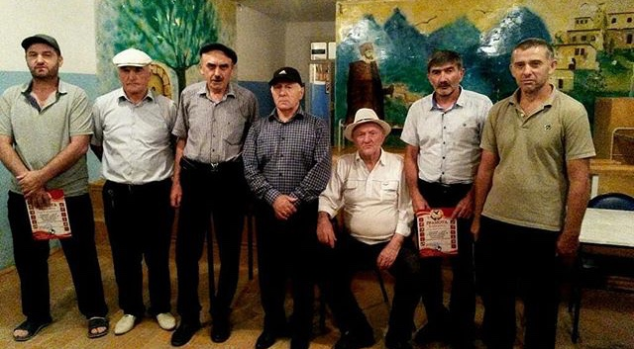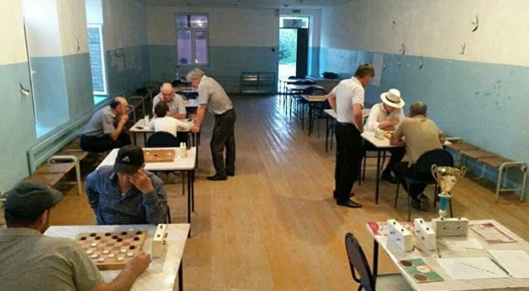
9 августа состоялись районные соревнования по легкоатлетическому многоборью, приуроченные ко «Дню физкультурника». В соревнованиях приняли участие более 80 участников от 10 до 15 лет из 12 сельских поселений. Программа соревнований входило бег на 60, 600, 800 м., прыжок в длину и эстафетный бег.
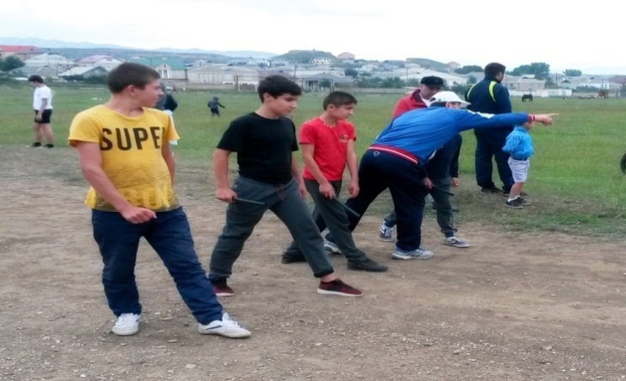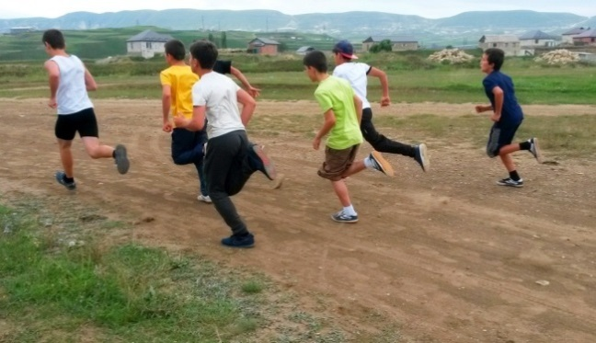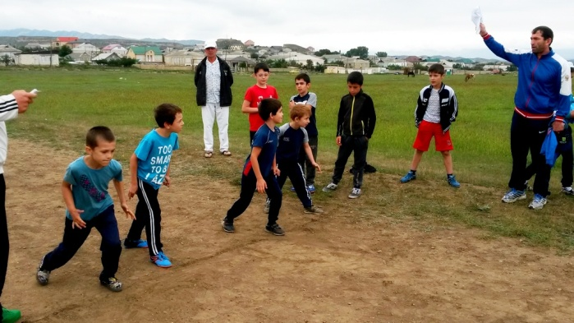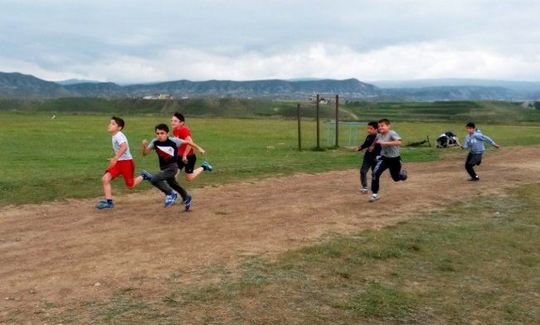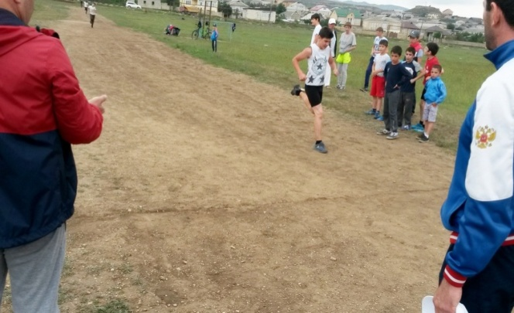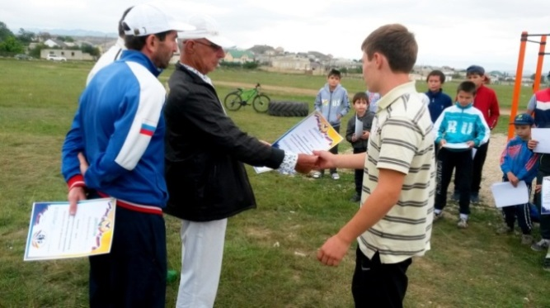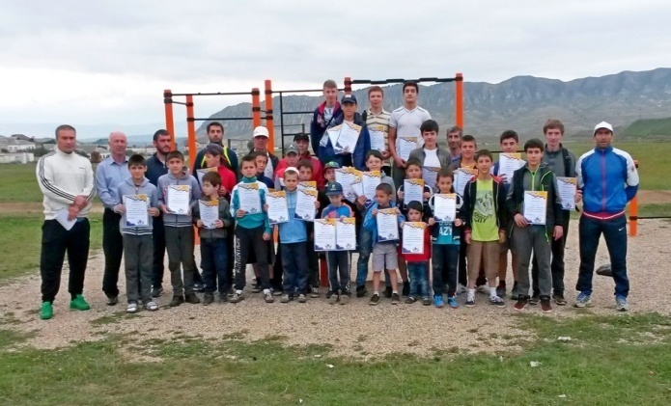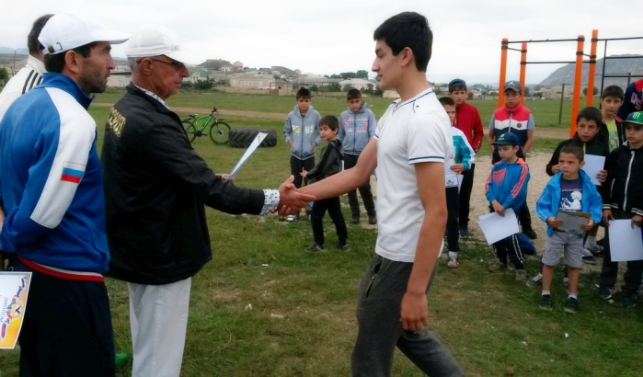

А 10 августа в спорткомплексе с.Леваши прошел Турнир по волейболу среди мужских команд разных возрастов. В Турнире приняли участия семь мужских команд с.Хахита, с.Кутиша, с.Чуни, с. Цухтамахи с,Гурднимахи Акушинского района и т.д., с общим охватом 90 человек.
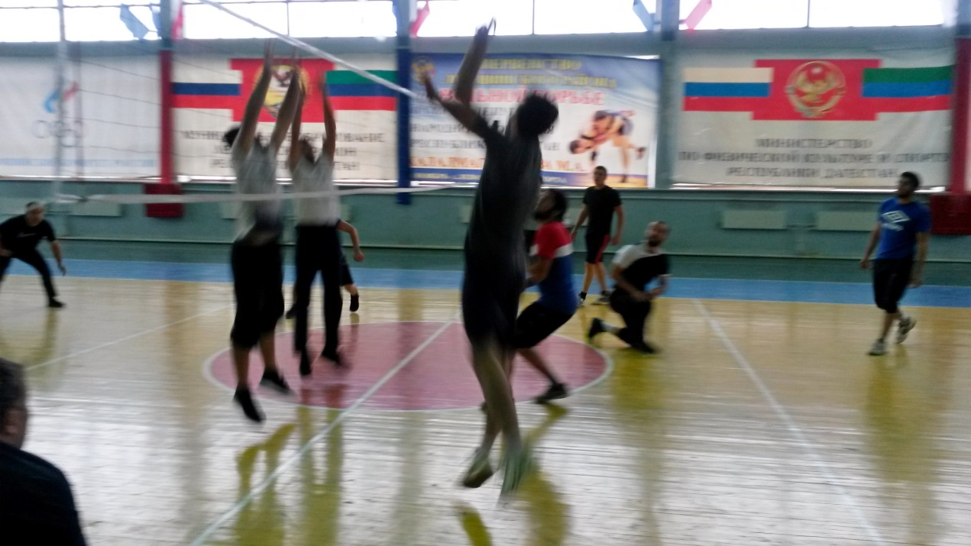

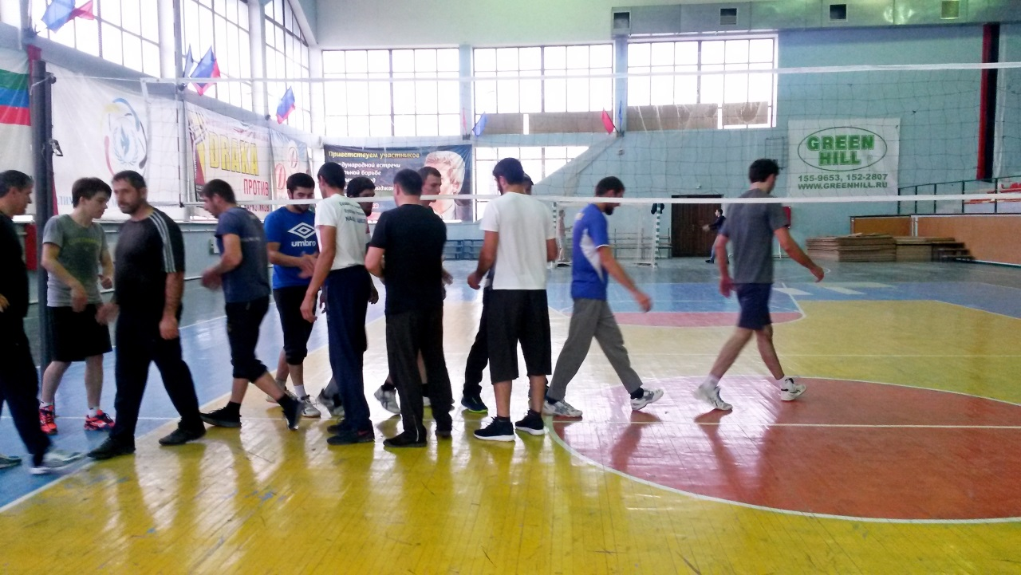
Эти и другие мероприятия, и ряд статей о здоровом образе жизни, размещены и местной газете «По новому пути».

- по исполнению пункта 2.20.
16 августа с. Ахкент и с. Охли организовано встреча с активом сел, где разъяснено правило поведения при ЧС и розданы памятки в количестве 100 экземпляров по действиям при ЧС для распространения среди населения.

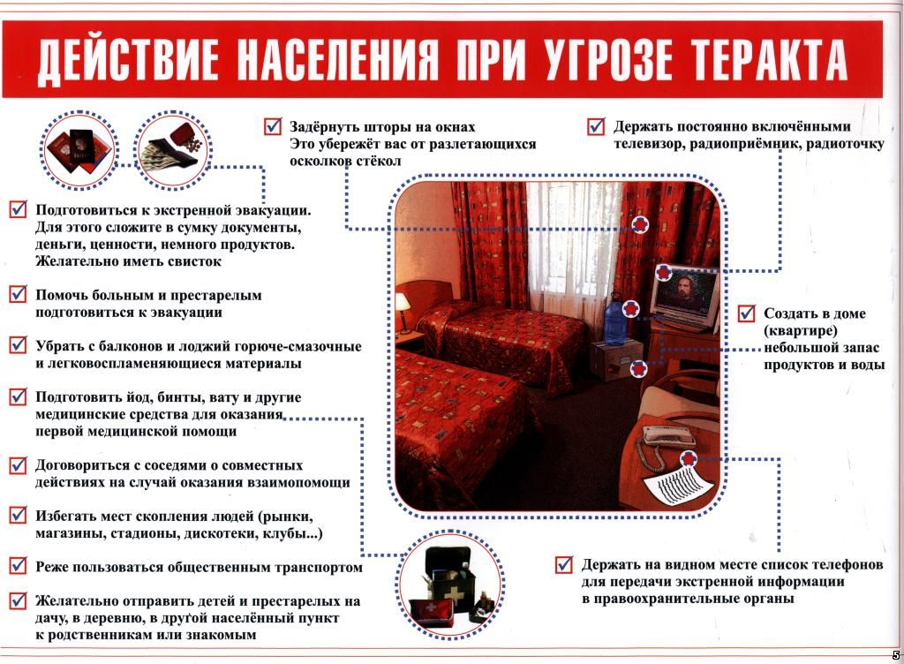

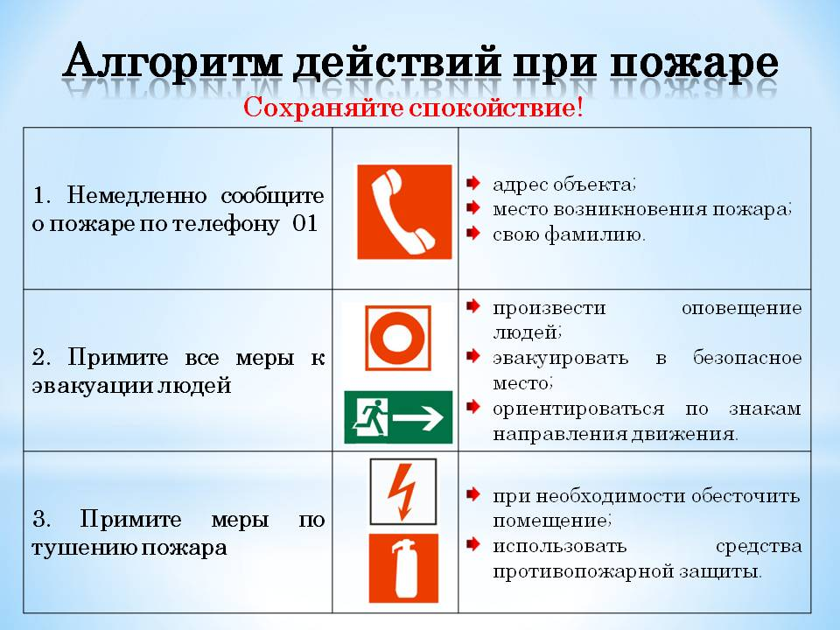
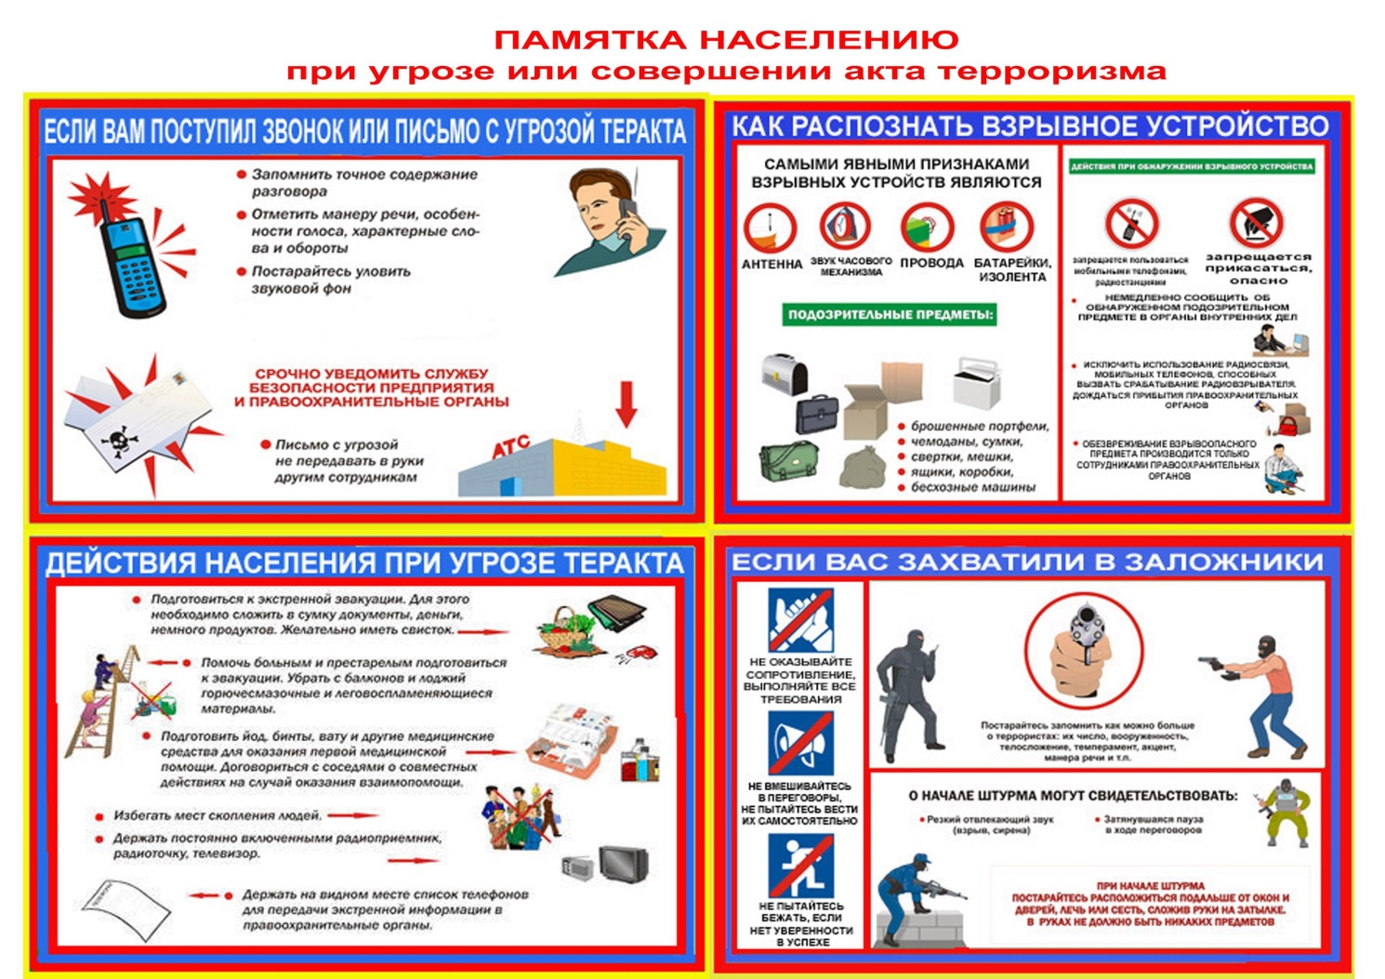

- по исполнению пункта 3.3.
17 августа 2018г. в Администрации МР «Левашинский район» проведено совещание с членами комиссии года культуры безопасности.
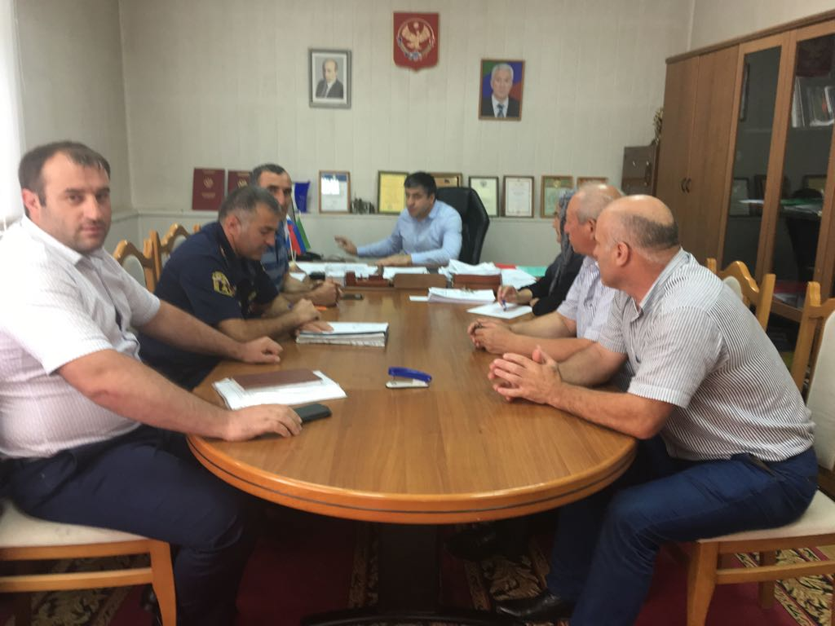

23 августа были проведены занятия с персоналом МУЗ «Карлабкинская участковая больница» по теме «Как вести себя в случае возникновения пожара и принцип работы порошковых огнетушителей». Также было розданы памятки: принцип работы порошковых огнетушителей -15 шт. и алгоритм действия при пожаре – 15шт. 